Journée mondiale de prière
des femmes

JMP 2018
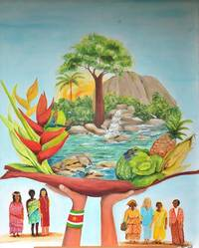

SAMEDI 3 MARS 2018

Pour pour prier avec un pays
Le SURINAME

Célébration œcuménique ouverte à tous
18h à la Source

Eglise Protestante de la Réunion
123 allée des Saphirs St Denis

